الــمـــــادة / مهارات رقمية
الصـــــــف / .....................................
اسم الطالب /...................................... ......................................
الـمملكة العربية السعودية
وزارة التعليم
الإدارة العامة للتعليم بمنطقة الرياض

ورقة عمل درس الصور والرسومات - الصف الخامس - الفصل الأول 1445هـ

السؤال الأول: ضع صح أو خطأ أمام الجمل التالية:
- في برنامج الوورد نستطيع إدراج الصور من الجهاز فقط. ( )
- لإدراج الصور في الوورد نذهب إلى تبويب(إدراج) ثم نختار (صورة). ( )
- لتعديل الصور نضغط على الصورة ثم نختار( تنسيق الصورة). ( )
- يوجد في برنامج الوورد مجموعة من الأشكال والرسومات الجاهزة. ( )
- لا نستطيع كتابة نصوص داخل الأشكال والرسومات. ( )
- يفيد إدراج الصور والأشكال والرسومات في جعل المستند أكثر جاذبية. ( )
- بعد إدراج الصور في الوورد لا نستطيع التعديل عليها. ( )
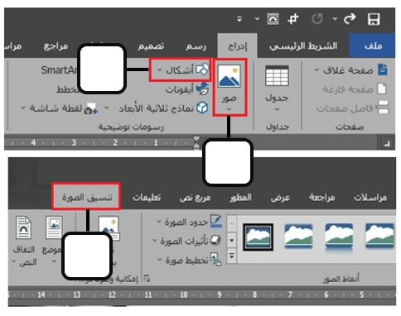
السؤال الثاني: وصل بالأرقام:
- إدراج صورة.
- تعديل الصورة.
- إدراج شكل.

السؤال الثالث: تطبيق عملي.
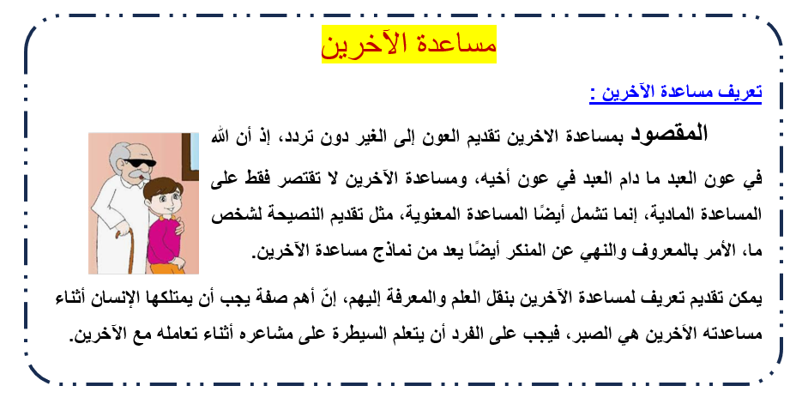
قم بتصميم هذه الورقة في برنامج الوورد، وحاول محاكاتها قدر استطاعتك، تستطيع إضافة
صورة من اختيارك ثم شاركنا ملف الوورد قروب التيمز.

إعداد المعلم / غزي بن مساعد الغزي

قروب كل ما يتعلق بالمهارات الرقمية

الــمـــــادة / مهارات رقمية
الصـــــــف / .....................................
اسم الطالب /...................................... ......................................
الـمملكة العربية السعودية
وزارة التعليم
الإدارة العامة للتعليم بمنطقة الرياض

ورقة عمل درس التنسيق المتقدم - الصف الخامس - الفصل الأول 1445هـ

السؤال الأول: ضع صح أو خطأ أمام الجمل التالية:
- لحذف الكلمات والجمل في الوورد نستخدم زري أو ( )
- زر يحذف الكلمات التالية وزر يحذف الكلمات السابقة. ( )
- نستخدم زر لكتابة الأحرف الإنجليزية الكبيرة. ( )
- لتغيير المسافة بين الأسطر نذهب لتبويب (الشريط الرئيسي) مجموعة (فقرة). ( )
- المسافة البادئة تعني المسافة بين الأسطر. ( )
- لا نستطيع زيادة المسافة أو تقليلها بين أحرف الكلمة. ( )

السؤال الثاني: ضع الكلمة في المكان الصحيح:
انترEnter + شفت Shift – انتر Enter – التخطيط والمظهر – الهامش
- لنبدأ فقرة جديدة نضغط على زر ..............................
- إذا رغبت في عدم إكمال السطر ومتابعة النص في سطر جديد في نفس الفقرة اضغط ...........................
- تستخدم الأحرف غير القابلة للطباعة في إصلاح ............................ في المستند.
- المسافة البادئة هي المسافة بين الفقرة و........................ الأيمن أو الأيسر.

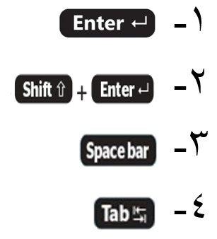
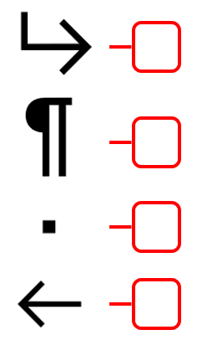
السؤال الثالث: صل الحل بالأرقام:

السؤال الرابع: تطبيق عملي.
افتح برنامج الوورد واكتب ثلاث فقرات، على أن لا تقل الفقرة عن سطرين كاملين، واستخدم
ما تعلمت من مهارات تنسيق النص وتباعد الأسطر والفقرات والمسافة البادئة ثم قم بمشاركة
هذا المستند في قروب التيمز.
إعداد المعلم / غزي بن مساعد الغزي

قروب كل ما يتعلق بالمهارات الرقمية

الــمـــــادة / مهارات رقمية
الصـــــــف / .....................................
اسم الطالب /...................................... ......................................
الـمملكة العربية السعودية
وزارة التعليم
الإدارة العامة للتعليم بمنطقة الرياض

ورقة عمل درس إدراج الرسومات التوضيحية - الصف الخامس - الفصل الأول 1445هـ

السؤال الأول: ضع صح أو خطأ أمام الجمل التالية:
- الرسومات التوضيحية تجعل المستند أكثر تعقيدا ويصعب فهمه. ( )
- لإدراج رسم توضيحي في الوورد نذهب إلى تبويب (مراسلات). ( )
- لا نستطيع تغيير ألوان الرسومات التوضيحية. ( )
- للرسومات التوضيحية نوع واحد فقط هو (الهرمي). ( )
- نستخدم الرسم التوضيحي (الدائري) لعرض عملية مستمرة. ( )
- لعرض خطوات عملية أو جدول زمني نستخدم نوع (معالجة) من الرسوم التوضيحية. ( )

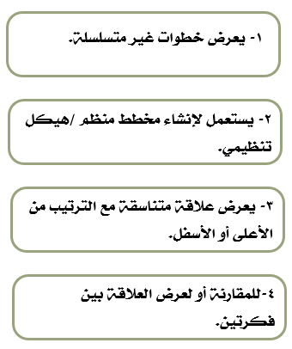
السؤال الثاني: وصل بالأرقام :
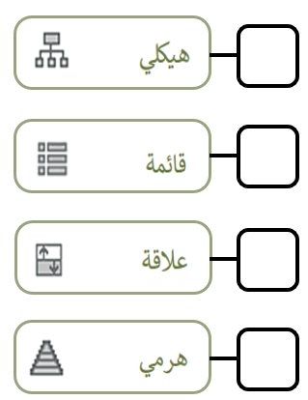

السؤال الثالث: تطبيق عملي.
افتح برنامج الوورد وأنشئ جدولا يتضمن درجاتك في سبع مواد دراسية، ثم حول هذا الجدول
إلى رسم توضيحي مناسب وشاركنا هذا المستند في قروب التيمز.
إعداد المعلم / غزي بن مساعد الغزي

قروب كل ما يتعلق بالمهارات الرقمية

الــمـــــادة / مهارات رقمية
الصـــــــف / .....................................
اسم الطالب /...................................... ......................................
الـمملكة العربية السعودية
وزارة التعليم
الإدارة العامة للتعليم بمنطقة الرياض

ورقة عمل درس التدقيق والطباعة - الصف الخامس - الفصل الأول 1445هـ

السؤال الأول: ضع صح أو خطأ أمام الجمل التالية:
- تسطير الكلمة باللون الأزرق يعني وجود خطأ نحوي. ( )
- تسطير الكلمة باللون الأحمر يعني وجود خطأ إملائي. ( )
- تدقيق الأخطاء يوجد في تبويب (مراجعة) قائمة ( تدقيق إملائي ونحوي). ( )
- للوصول إلى المرادفات بسرعة أضغط بزر الفأرة الأيمن على الكلمة واختر مرادفات. ( )
- قاموس المرادفات في الوورد يظهر في يمين الشاشة. ( )
- أمر الطباعة موجود في تبويب (ملف) أمر (طباعة). ( )
- اختصار أمر الطباعة هو Ctrl. + .S.. ( )
- يمكن تصحيح الأخطاء الإملائية بالنقر على الكلمة يمين واختيار الكلمة الصحيحة من القائمة. ( )

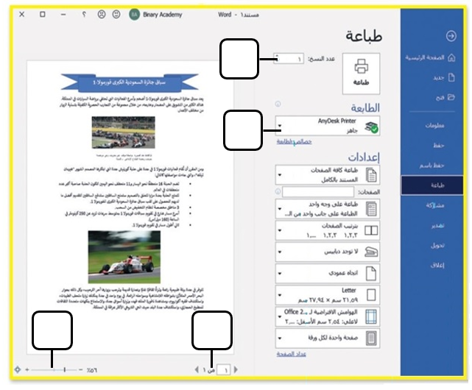
السؤال الثاني: وصل بالأرقام:

- اختيار الطابعة.
- معاينة الصفحات.
- عدد نسخ الطباعة.
- تكبير وتصغير المستند.

السؤال الثالث: تطبيق عملي.
افتح برنامج الوورد، حاول محاكاة المستند الموجود في السؤال السابق قد المستطاع، إن توفرت
لديك طابعة قم بطباعة المستند وأحضره للمعلم أو شاركنا ملف الوورد في قروب التيمز.
قروب كل ما يتعلق بالمهارات الرقمية
إعداد المعلم / غزي بن مساعد الغزي

